Ауырлық күші өрісінің элементтерін өлшейтін аспаптар. Жанама және нақты өлшем.
Жоспар:
- Ауырлық күші өрісінің элементтерін өлшейтін аспаптар.
- Абсолютті және салыстырмалы өлшем.
- Гравиметрлер.

Ауырлық немесе үдету күш салмағын өлшеу тәсілдерінің, негізіне физикалық құбылыстары салынған, олар тартылыс заңы мен өте байланысты. Сондай физикалық құбылыстарға денелердің бір-бірінің тартылысы және тепе-теңдік жағдайлары жатады, олар қарама-қарсы тұрған бағытта немесе басқа ұмтылу күштерімен теңеседі.
Ауырлық күштің өзгеруін денелердің қозғалыс үдетулері көрсете алады, дәл осылайша тепе-теңдік жайларыда өзгереді. Осыған байланысты барлық әдістер динамикалықтарға және статистикалықтарға бөлінеді.
Ауырлық күштердін толық мөлшерін өлшеуге болады. Сонымен қатар өлшеу әдісін абсолютті, ал өлшеу пунктілерінде алынған мөлшерді – ауырлық күштердін абсолютті мағынасы деп атайды.
Бір пунктіден басқа пунктіге дейін құралды тасу жолымен ауырлық күш үдетулерін жиі өлшейді. Сондай әдісті салыстырмалы деп атайды.
Гравиметрлер
Гравибарлауда гравитация өрісін өлшеуіне арналған құралдардың үш түрін қолданады .
- Тілді құралдар - негізгі бөлімі тіл болып саналады, тік жазықтықтарда тербелулер жасайтын. Бұл құралдарда тіл қозғалыстары процестерді байқайды және тербелеудің бір уақытын өлшейді. Үдету еркін жығылу күштері тіл тербелу мөлшеріне тәуелді болады.
- Серіппеде ілініп қойылған гравитациялық салмақ m жүйесі - гравиметрлерге жатады. Жүк салмағы (р=mq) еркін жығылу үдетулер мөлшеріне тәуелді өзгереді. Серіппе түр өзгертулері арқылы салыстырмалы үдету өзгерістерін анықтауға болады.
- Гравитация вариометрлер және градиентометрлер жүйесі бұраулық салмақтармен келтірілген. Бұл құралдардармен екінші гравитациялық потенциалды өлшейді.
Гравибарлаудың негізінде статистикалық серіппелі кварц гравиметрлерін қолданады, олар салыстырмалы үдетулер ауырлық күштерін өлшейді.
Салыстырмалы өлшеулердің ауырлық күштерін гравиметрлермен ғана анықтайды.
Гравиметрлердің принципті әрекеттері серіппелі салмақтардың бір түрімен келеді, серпінді күштерімен теңеседі.
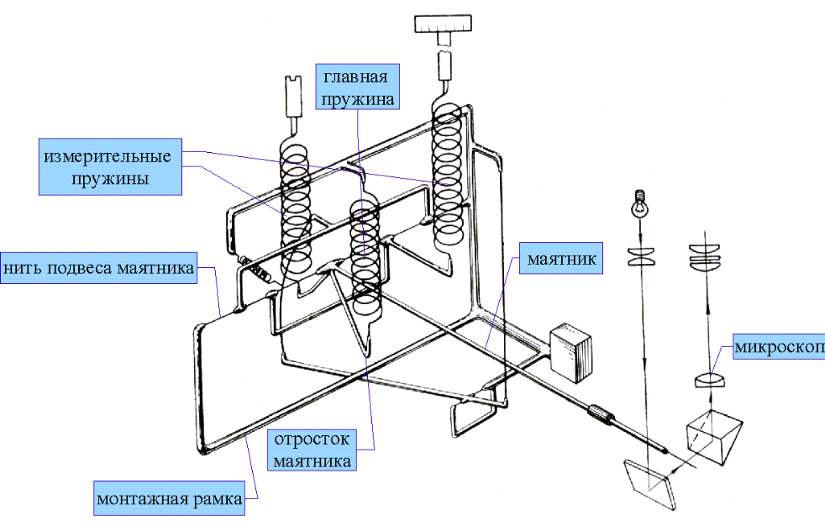

Әр түрлі гравиметрлерді жүйелерімен айырады: серпінді жүйелердің құрылғысымен, ең басты гравиметрдің бөлімі, жасалған материалымен, есеп тәсілімен немесе сырттағы тиетін әсерін жою әдісімен.
Гравиметрлерді сонымен қатар геофизикалық пен барлаулыққа бөледі, бірінші құралдардың түсінігі кең шкаласымен 4-5 Гал. Гравиметрлердің екінші категориясы биік дәлдікпен және өлшеу диапозонымен ие болады 80-100 мГал.
Сол себепті, биік дәлдігі, үлкен өнімділігі, жұмыста қарапайым және бақылаулардың өңдеу жеңілдігі арқасында гравиметрлер кең таралды.
Бірақ, гравиметрлердің бір жетіспеушілігі бар, ол құралдың ноль пункті жылжымалы болып келеді.
Ноль пункттің жылжу әсерінен, бір орында алынған ауырлық күш өлшемдері, өзгермейтін шарттар жанында ( температура және қысым ) өзгермесе, гравиметрдің нолі барлық уақыт бойы өзгеріп тұрады және бүгін алынған өлшемнің мөлшері кеше алынған мөлшеріне сәйкес келмейді. Сол жылжу табиғаты, қалай болады десек, онда серпінді элементтің «шаршағандығы» болып келеді, сол себепті, оған күш сала бергендіктен бірте-бірте формасы өзгертіледі, яғни физикалық және моральдық тозыққа бөленеді.
Гравибарлаудағы жердегі барлық физикалық бақылаулардың ең басты көлемі гравиметрлермен орындалады ГНУ-КВ және ГНУ-КС (жердегі гравиметр тар диапазондық) сыныптардың - жоғары дәлділік және орта дәлдіктің.
ГНУ-КВ гравиметрі толық гравибарлау жұмыстар үшін қолданылады. Өріс өлшеу рейстерде ұзақтықтығы 4 сағатқа дейін, қателігі - 0,03 мГал құрастырады .
Бағыттылық өріс өзгертулері өлшемін микрометрлік бұранда айналымдарының санымен өлшеніп, құрылғы қызмет етеді.
Ноль-пункті аз тұрақтылығымен ГНУ-КС гравиметрі ГНУ-КВ гравиметрінен өзгерісті болады, не қысқа рейстер және айналдыратын өлшеулердің үлкен саны көбірек істеуге мәжбүр етеді .
Барлық гравиметрлердің ГНУ-түрлері серпінді жүйелері цилиндрлік денеде құрастырылған, ол салмақты тақтаға қорғанып бекітілген. Цилиндрлік тақта саңылауына резеңке сақина киілген, ол серпінді жүйелерді герметизациялық қамтамасыз етеді . Цилиндрлік тақтада бес тесік болады – екеуі жарық түсүргішке және микроскопқа, екеуі микрометрлік бұрандаларына және біреуі вакуумдық кран үшін. Цилиндрлік тақтаның төменгі бөлімінде үш тік тұрғыш бекініс бар, зақым келудің серпінді жүйесін қорғаушылар қорғау стаканыншешкенде .
Жылу сақтайтын жайпақ пластмассалық цилиндрден жасалған бөлшек, цилиндрлік тақтаға бекітілген. Жылу сақтайтын бөлшекке жоғарғы панель бекітілген, ол пластмассалық тегеріштен тұрады. Осында өлшеу құрылғы есепші, микроскоп окулярі, жарық беруші лампыша, термометр шкаласы және деңгейлерді түзететін құрылғыш орналасқан.
Гравиметрдің сыртқы қаптамасы тоттанбайтын цилиндрліктен жасалған.
Гравиметрдің басқа үлгілеріне мынадай түрлері жатады: ГДК (су кварц гравиметр) және ГМНК ( теңіз кварц гравиметрі ); Гравиметр ГС –110 (скважиналық гравиметр).

Бақылау сұрақтар
- Ауырлық күші өрісінің элементтерін өлшейтін аспаптар?
- Абсолютті және салыстырмалы өлшем?
- Гравиметрлердің турлері?
- Гравиметрлердің құрылымы?
- Гравиметрлердің жұмыс істейтің принципі?

